Министерство транспорта Российской Федерации

Федеральное государственное автономное образовательное

учреждение высшего образования

«Российский университет транспорта»

(ФГАОУ ВО РУТ(МИИТ), РУТ (МИИТ)

Институт транспортной техники и систем управления

Кафедра «Управление и защита информации»

Практическое задание № 5

по дисциплине: «Цифровые технологии»

на тему: «Объединение таблиц»

Выполнил: ст. гр. ТБЖ-211

Сазонов Д.И.

Вариант №19

24.04.2023

(дата выполнения)

Проверил: к.т.н., доц. Сафронов А.И.

(дата приёмки)

Москва – 2023 г.

Цель работы: научиться объединять таблицы по горизонтали и вертикали в Microsoft Access.

Задача: показать дисциплины, которые готовы (могут) читать доктора технических наук кафедры

**Ход работы:**

Выполнение задания №1

1) Открываем готовую базу данных. Создаем новый запрос и в режиме SQL прописываем запрос, согласно заданию под буквой «а».

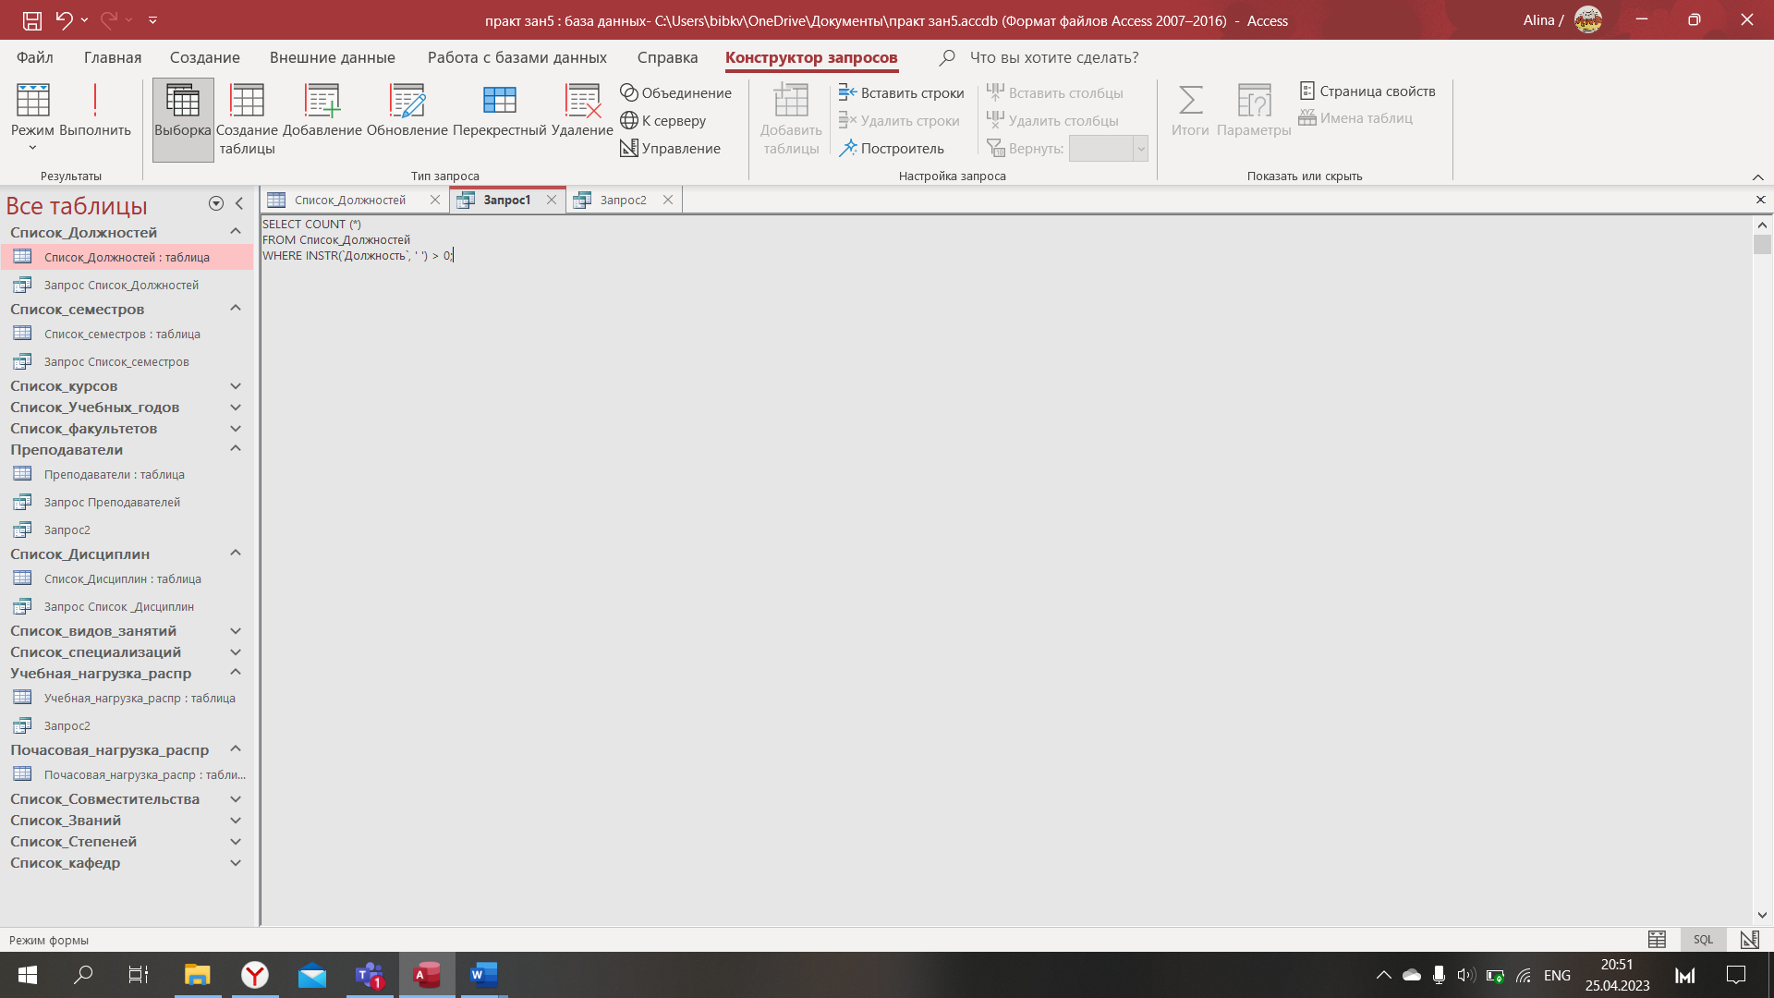

2) Проверяется адекватность выполненного запроса.

3) Запрос адекватен. С помощью UNION дополним запрос условием из части «б»

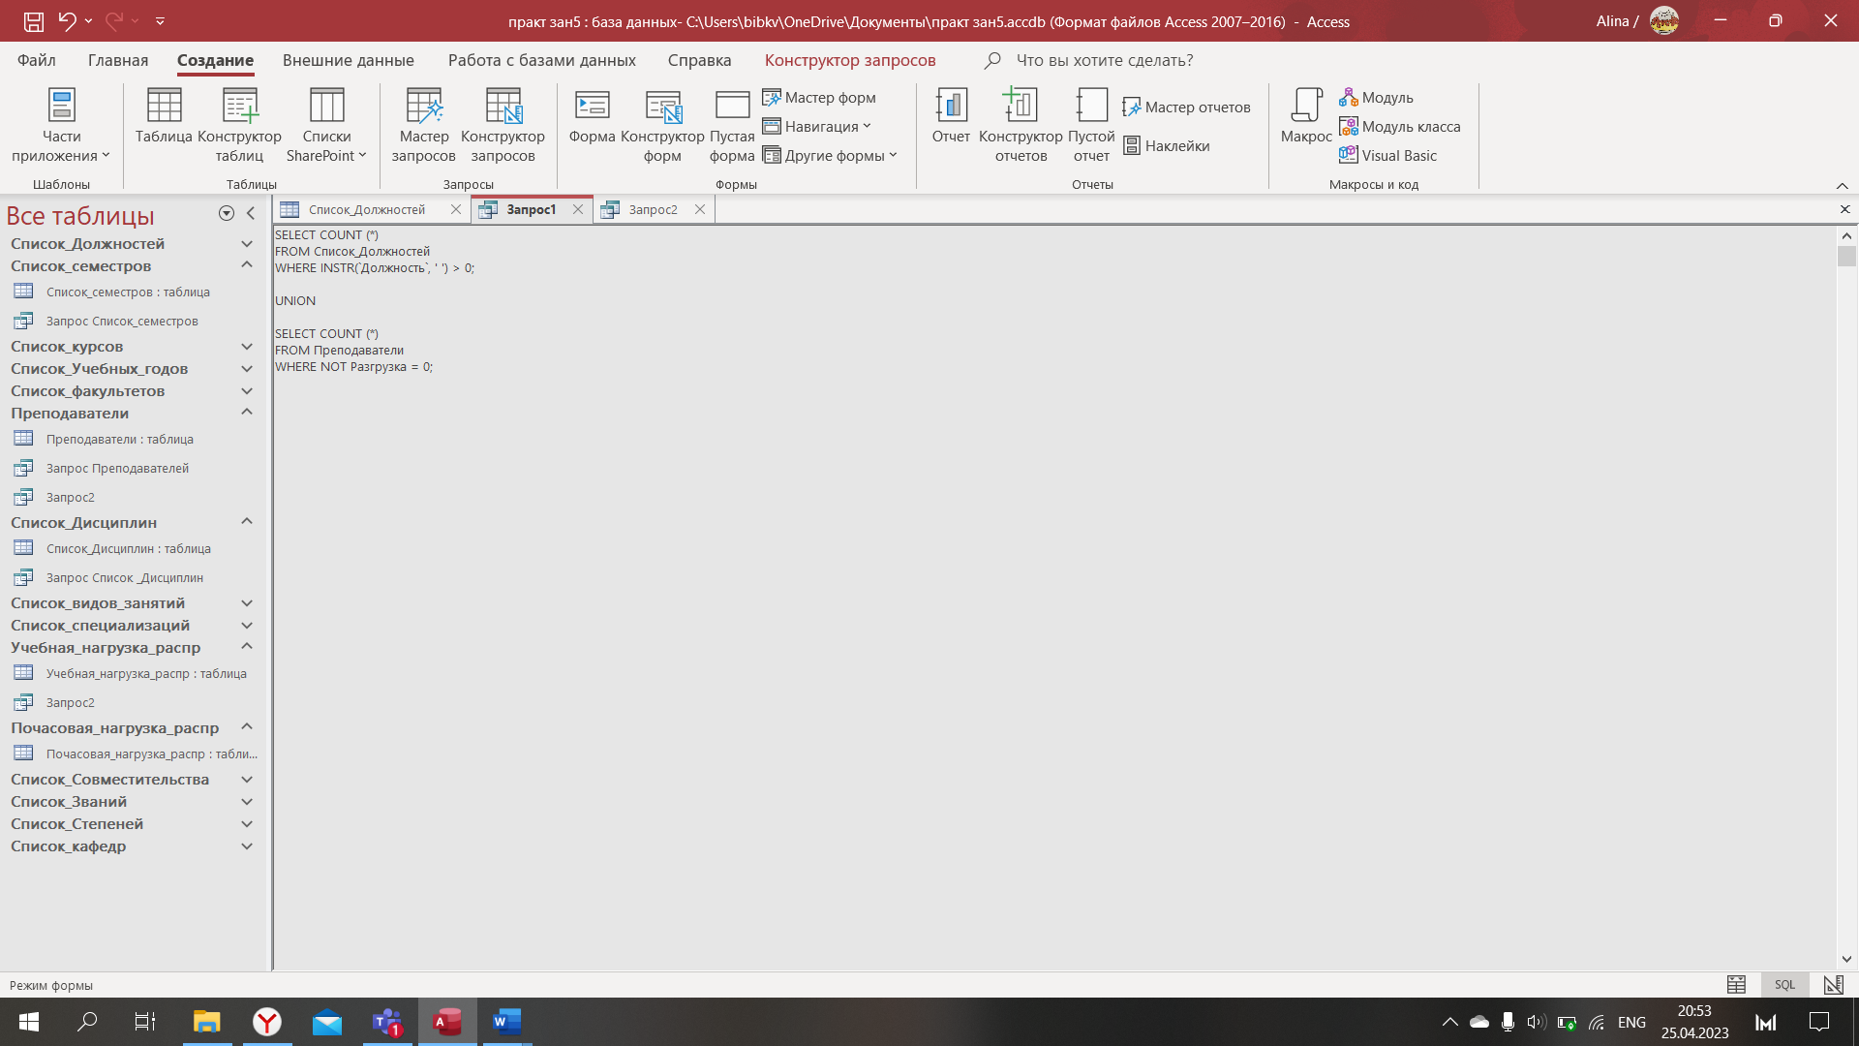

4) Итоговый результат выполнения задания №1:

Выполнение задания №2

5) Создаем новый запрос, где будет осуществляться объединение по JOIN. Аналогично через SQL расписываем условие задания.

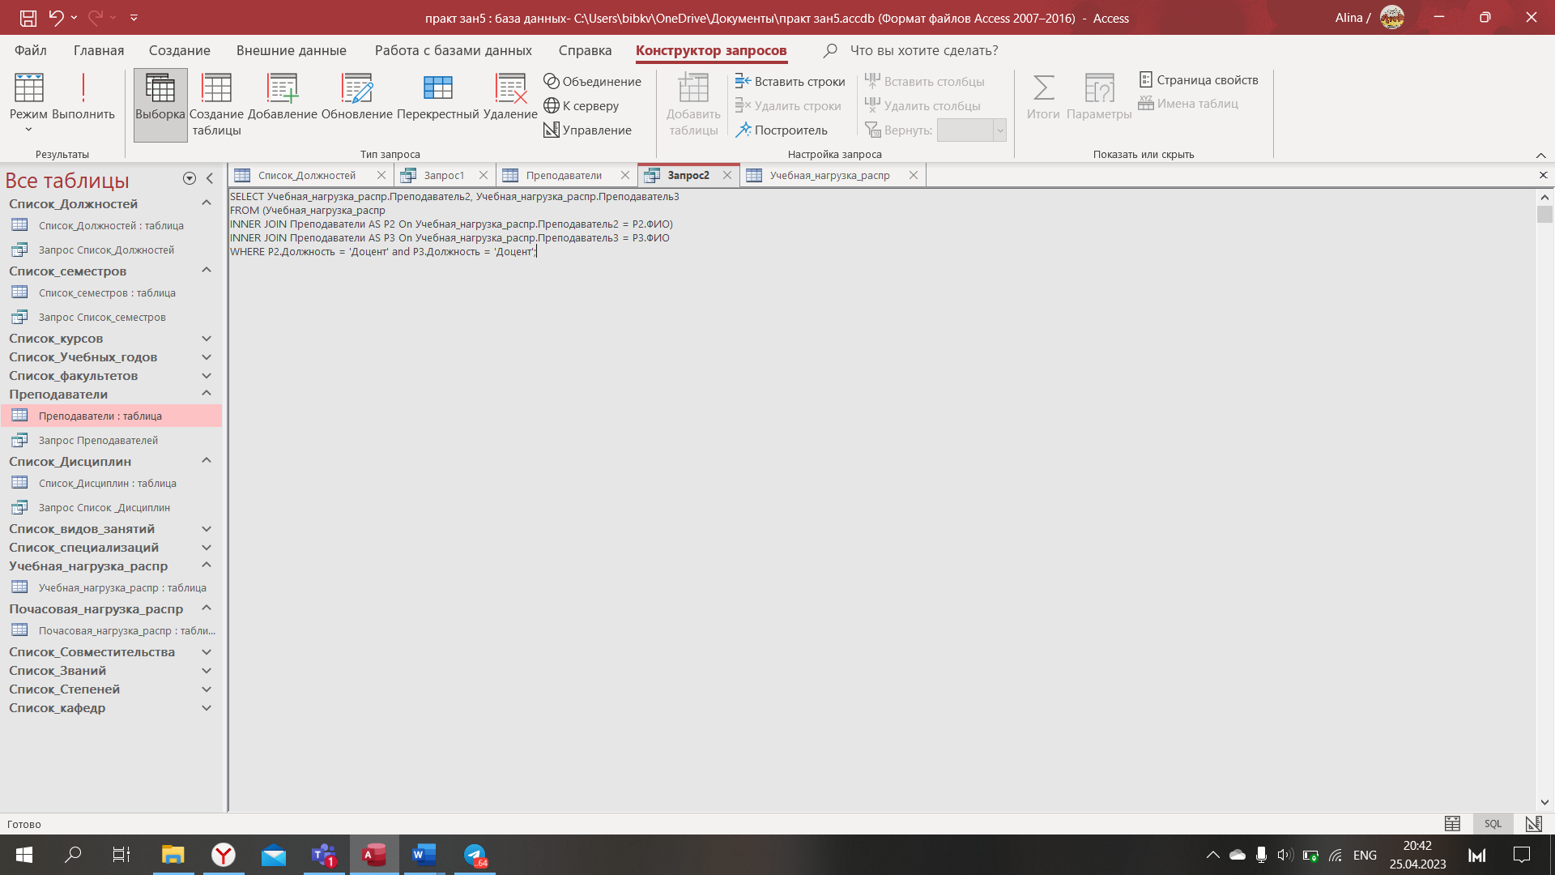

6) Запрос выполнился адекватно, итоговый результат выполнения задания №2.

Вывод: научился объединять таблицы по горизонтали и вертикали в Microsoft Access.